**110年8月13日餐點**

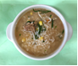

**早餐(銀魚芙蓉粥) 下午點心(餐包、麥茶)**



**午餐(土魠魚羹麵、水果)**